Новосибирская область
Коченевский район
Муниципальное казённое общеобразовательное учреждение
Речниковская средняя общеобразовательная школа

Тема «День народного единства»
(сценарий общешкольного праздника)

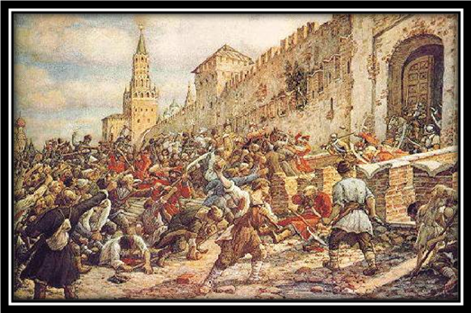

Выполнила:
учитель истории и обществознания
Кудрикова Екатерина Александровна

Пояснительная записка
Данная разработка может использоваться и как внеурочное мероприятие по предмету, и как сценарий урока, лишь немного его отредактировать (подсократить). Это мероприятие не только способствует достижению расширения знаний учащихся о событиях Смутного времени, но и содержит потенциал духовно-нравственного и патриотического воспитания, переоценить который невозможно.
Цели и задачи:
- способствовать формированию интереса учащихся к истории; расширить их знания по истории в этот период;
- развитие патриотизма учащихся;
- развивать у детей представления о том, что защита Родины – священная обязанность каждого человека.
- воспитывать уважение к борцам за свободу, чувство гордости за свой народ, отстоявший свободу и независимость Отчизны в суровые годы.
- способствовать нравственно-патриотическому воспитанию школьников, воспитывать любовь и уважение к своему народу, к истории своей страны.
Актуальность: В год истории России (2012 г.) важно акцентировать внимание ребят на значимых событиях в истории страны, на то, что в тяжелые годы нашего государства народы России (разных вер и национальностей) встали на его защиту.
Участники: учащиеся 5-9 классов.
Оборудование:
- компьютер; проектор.
- репродукции картин, посвященных Смутному времени;
- портрет Д. Пожарского и К. Минина, Гермогена;
- музыкальное сопровождение.
Время проведения: внеурочное время

Ход мероприятия:

Учитель: История знает немало случаев, когда сильное государство подвергалось нападению внешнего врага, в результате войны завоевывалось противником, оккупировалось, распадалось и исчезало с лица земли. Россия за свою тысячелетнюю историю многократно подвергалась нападению извне, участвовала в кровопролитных войнах, но никогда не была завоёвана и покорена врагом. Однако, в её истории насчитывается немало исторических периодов, когда она находилась на грани разрушения и исчезновения как единого государства. В тяжёлые времена наш народ как один человек поднимался на защиту Родины. Сегодня мы предлагаем вспомнить некоторые моменты из истории нашей страны, которые свидетельствуют о том, что, объединившись, русский народ способен противостоять любому врагу. Трагические и славные события пробудили патриотические чувства во всех слоях общества.
Широко ты, Русь, по лицу земли
В красе царственной развернулася!
У тебя ли нет богатырских сил,
Старины святой, громких подвигов?
И уж есть за что, Русь могучая,
Полюбить тебя, назвать матерью.
Стать за честь твою против недруга.
За тебя в нужде сложить голову.
В начале XVII века над Россией нависла угроза. После того, как прервалась царская династия, многие бояре желали занять русский престол. Не стало единства в русском народе, началась Смута в русской земле.
Этим тотчас воспользовались соседи России, жаждавшие ее богатств. В сентябре 1611 г. староста Косьма Минин выступил с призывами помочь Московскому государству, не жалея никаких средств и жертв. Начальником народного ополчения стал князь Дмитрий Пожарский. Благодарная Россия поставила им памятник, который стоит на Красной площади. Мы, россияне, теперь в честь этого события отмечаем праздник. Как он называется? (Ответы ребят – День народного единства 4 ноября)
Так единение всех русских людей в очередной раз спасло страну от гибели.
Под музыку выходят учащиеся 5 класса и читают текст К.Д. Ушинского «Наше Отечество».
1-й чтец:
Наше Отечество, наша Родина – матушка Россия!
ОТЕЧЕСТВОМ мы зовем Россию потому, что в ней испокон веков жили отцы и деды наши.
РОДИНОЙ мы зовем ее потому, что в ней мы родились, в ней говорят родным нам языком и все в ней для нас родное.
2- чтец
А МАТЕРЬЮ потому, что она вскормила нас своим хлебом, вспоила своими водами, выучила своему языку, как мать защищает нас от всяких врагов...
Много есть на свете, и кроме России, всяких хороших государств и земель, но одна у человека родная мать – одна у него и родина.
Велика наша Россия, широки ее просторы...
Разыгрывается сценка: Минин и Пожарский, гонец, Гермоген, воевода, горожанин, горожанки.
Гонец
Слава нашей стороне,
Слава русской старине!
И про эту старину
Я рассказывать начну,
Чтобы дети знать могли
О делах родной земли.

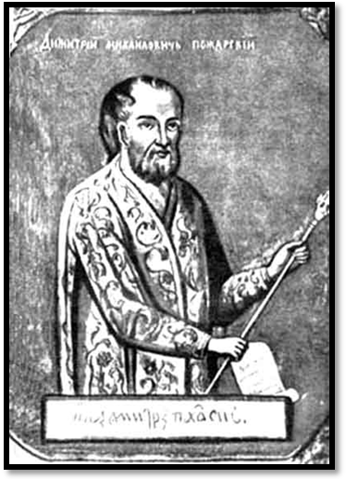 Пожарский
400 лет назад, после смерти царя Ивана Грозного, наступило на Руси Смутное время. Некоторые люди конечно думали, что тут нет нечего такого страшного и в России были всегда хорошие времена. Но это неправда и сегодня мы вас обо всем поведаем. Каждый говорит, что думает, а потом делает какие-то выводы. Оказывается, именно в эти времена у России были самые тяжелые времена, ведь там была череда убийств, которая просто потрясла весь город. На русском троне каждый месяц сменялись какие-нибудь самозванцы и все очень хотели, чтобы это все закончилось.

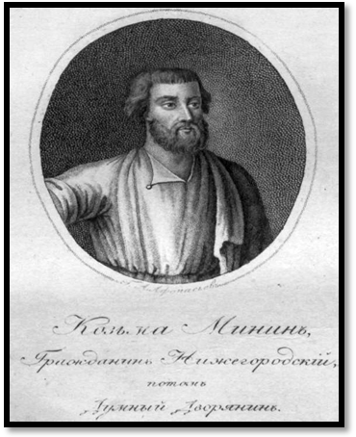 Минин
Недолго правил страной сын Ивана Грозного – царь Федор . На престол должен был взойти младший сын Ивана IV – Дмитрий, но еще в раннем возрасте он погибает при невыясненных обстоятельствах. Мнений было много, но истины не нашли. Федор тоже не оставил наследников, и после его кончины на трон сел родич царя – боярин Борис Годунов.

Пожарский
Царь Борис был умен и старался сделать много полезного для своего народа, но точно какое-то проклятье тяготело над всеми его делами. Появился Самозванец, который с помощью хитрого польского короля решил завладеть русским престолом, выдавая себя за погибшего в младенчестве царевича Димитрия – сына Ивана Грозного. Этот Самозванец Лжедмитрий собрал в Польше разбойничье войско и вместе с ним двинулся прямо на Москву.
Минин
Русские люди поверили Лжедмитрию. Даже самые верные и преданные царю Борису слуги перешли на сторону самозванца. Однако сам Борис Годунов держался твердо и не пускал Лжедмитрия в столицу. Но внезапно царь Борис умер, и Лжедмитрий с поляками без боя вошел в Москву, заняв царский престол.
Фрагмент из документального фильма «Русская смута. История болезни»
Пожарский
Но столица восстала против их власти: убили в Кремле Лжедмитрия, изгнали польские отряды. На царство избрали нового царя – князя Василия Шуйского.
Гонец
Так что ж, получается что кончилось Смутное время? Наконец – то наш народ получил царя, мир и покой?
Минин
Нет. Только начиналось. Князя Василия возвели на царство, но страна была не довольна. Многие утверждали, что Димитрий все же жив и он истинный царь. Совсем скоро объявился и встал лагерем под Москвой новый Лжедмитрий. И опять нашлись люди, которые поверили новому Самозванцу. И таких было немало!
Голоса за сценой
Это не Самозванец, а чудом выживший царевич Димитрий!.. Его не убили!.. Это не Лжедмитрий, а настоящий царевич Димитрий!..
Пожарский
Власть царя Василия слабела на глазах. Верные ратники, служившие царю, стали уходить в лагерь к Лжедмитрию. Лишь немногие остались служить законному царю Василию.
Минин
Жил в ту пору в России мужественный и мудрый человек – патриарх Гермоген. Первым встал он на защиту Отечества и послал в лагерь Самозванца гонца с грамотой, чтобы образумить тех, кто изменил законному царю.
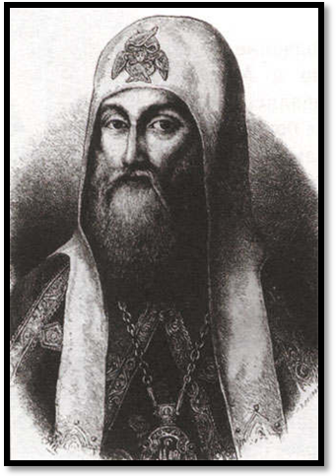 Выступление Гермогена
«Вы забыли обеты православной веры нашей, в которой мы родились, крестились, воспитывались, возросли. Посмотрите, как Отечество расхищается и разоряется чужими; какому поруганию предаются наши святыни; как проливается кровь неповинных. На кого вы подымаете оружие – не на своих ли братьев? Не свое ли Отечество разоряете?»

Пожарский
Смута продолжалась. По стране бродили отряды поляков и прочих разбойников, что пришли с Самозванцем на Русь. В это страшное время польский король Сигизмунд объявил России войну и вошел в страну с войском, желая править ею и обратить наш народ в свою веру. Его отряды осаждали и грабили русские города.
Минин
Храбро оборонялись русские города и крепости. Образцом мужества и стойкости в борьбе с польскими захватчиками стала оборона Троице-Сергиевого монастыря, находившегося всего в ста верстах от Москвы. Две тысячи человек защищались в стенах монастыря против пятнадцати тысяч осаждающих поляков. Так стояли они целых полтора года, не сдавая монастырь.
Пожарский
А московские бояре, испугавшись поляков, предали царя Василия Шуйского, свергли его с престола и, открыв ворота Москвы, впустили в Кремль польские войска, пытаясь склонить москвичей присягнуть на верность полякам. Русский престол занял сын польского короля Сигизмунда Владислав.
Минин
Бесстрашный патриарх Гермоген рассылал гонцов по городу звать москвичей в Кремль, в Успенский собор. До хрипоты говорил он в соборе, запрещая давать присягу на верность польскому королю-завоевателю.
Пожарский
Польская стража схватила патриарха Гермогена и заточила его в темницу. Он оказался в заточении, в осаде, как Троице-Сергиева лавра. И стоял в осаде так же твердо, чтобы дать пример крепости духа в Смутное время.
Минин
Тогда по примеру патриарха города Смоленск и Москва стали рассылать грамоты, звали всю Русь собирать ополчение, идти освобождать Москву. Расходились грамоты по стране, соединяя ее заново. Народ во всех русских городах и селениях слушал призывы постоять за Отечество.
Гонец читает грамоту
«Будьте с нами заодно. Если корень крепок, то и дерево стоит крепко. Если корня не будет, то и дереву не удержаться. Москва – корень нашего царства, там Знамя Отечества! Освободим Москву...»
Ведущий: Ребята, я предлагаю вам сейчас немножко поиграть. Вам нужно выбрать верные утверждения:
а) со смертью царя Федора прервалась правящая династия в России (+)
б) настоящее имя Лжедмитрия I Григорий Отрепьев (+)
в) Лжедмитрию I удалось долго удержаться на московском престоле (-)
г) основателями народного ополчения стали К. Минин и Д. Пожарский (+)
д) ослабление центральной власти привело к Смуте (+)
е) вторым избранным царем на русский престол был польский королевич Владислав (-)
ж) после свержения Василия Шуйского в стране наступило междуцарствие (+)
з) летом 1611 г. Россия оказалась в исключительно тяжелом положении (+)
и) значительную роль в отпоре интервентам сыграла Русская православная церковь (+)
к) Первому ополчению удалось освободить Москву, но оно не сумело долго удержать в своих руках столицу (-)
Минин
В Нижнем Новгороде жил в то время я, мещанин Козьма Минин. На площади я выступил перед народом и сказал народу...
«Наше Отечество погибает, но мы можем его спасти. Не пощадим жизни и имущества для избавления Москвы, продадим свои дома, но выкупим из беды Отечество!»
На что ответил нижегородский народ:
Защитим Россию!
Умрем за Русь святую!
Воевода
Я нижегородский воевода, вот моя дружина (показывает рукой в зрительный зал). Мы готовы идти защищать Москву! Всё есть у нашего войска, нет только полководца...
Минин
Знаю я храброго полководца – князя Дмитрия Пожарского!
Воевода
Пойдем к нему, и от имени всех людей русских будем просить его спасти Россию...
Минин
Честной князь, Димитрий! Просим тебя, вступись за Отечество, возглавь ополчение русское! А не то погибнет Россия наша.
Князь Пожарский
Это Русь-то наша погибнет?! Не бывать тому! Отберем Москву у поляков, прогоним врага лютого!
Минин
И пошли ополченцы наши к Москве – сто тысяч воинов из двадцати пяти городов России. При войске несли чудотворную Казанскую икону Божией Матери.
Пожарский
Перед решающей битвой русские воины три дня постились и молили о помощи Богородицу пред Ее чудотворной иконой.
Минин
4 ноября 1612 года (22 октября по старому стилю) ополченцы под руководством моим, Козьмы Минина и князя Пожарского ринулись в бой с поляками за Москву. Никакая вражеская сила не могла остановить их.
Пожарский
Польский гарнизон отчаянно сопротивлялся. Но воины Минина и Пожарского сражались, чтобы победить. И победили!
Минин
Вся Россия благодарила храбрых своих сынов Козьму Минина и Дмитрия Пожарского, вокруг которых собрались люди со всех концов страны, чтобы победить Смуту. Победить разброд, разлад в одиночку не смог бы ни один человек. Победить врага можно было только, объединив народ России.
Пожарский
Поляки были изгнаны из Москвы, ратники Минина и Пожарского торжественно внесли в Кремль Казанскую икону.
Минин
В память о чудесной победе над поляками был установлен осенний праздник Казанской иконы Божией Матери, который отмечается 4 ноября в знак благодарности Богородице – Заступнице за Россию в Смутное время. В этот же день отмечается и праздник «День народного единства»
На экран проецируется фотография с изображением храма в честь Казанской иконы Богородицы на Красной площади и сама икона.
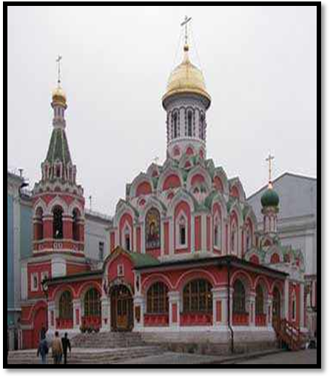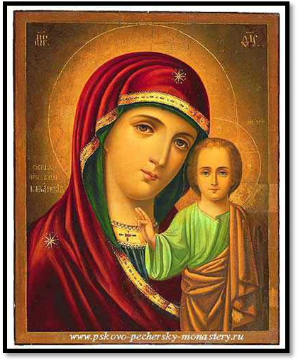

Ведущий: Ребята! Я предлагаю вам еще поиграть (собирается две команды из присутствующих по 5 человек). Командам поочередно будут выдаваться карточки, прочитав их, посовещавшись, вы должны объяснить о ком идет речь в тексте. (См. приложение №1)
Подведение итогов.
Ведущий
На Красной площади поставлен и памятник освободителям России, на котором написано «Гражданину Минину и князю Пожарскому. Благодарная Россия». И с тех пор было принято решение праздновать это событие. И было названо оно «День народного единства». Ведь в борьбе за свободу своего государства от оккупантов, приняли участия все слои населения государства российского, несмотря на разные веры и национальности. Тяжелые времена объединили весь народ: и богатых и бедных, русских и украинцев, а также других народностей, православных и католиков.

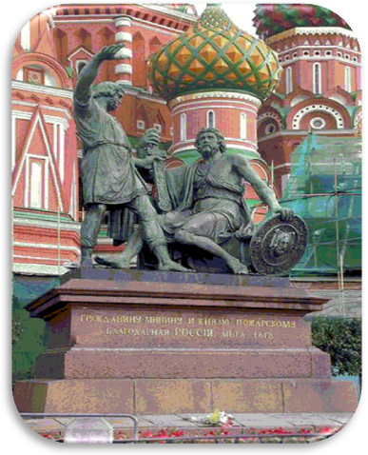На экран проецируется слайд с изображением памятника Минину и Пожарскому.

Ведущий
Мы День Единства отмечаем,
России праздник молодой,
И всем и каждому желаем
Стране быть верным всей душой!
В единстве, братстве сила наша,
И нас врагу не победить!
Так пусть становится все краше
Страна, где довелось нам жить!
Сильна великая держава
Сынами, дочерьми своими...
России на померкнет слава,
Пока мы вместе и едины!
Наша матушка-Россия
Как и прежде станет сильной.
Праздник – день патриотизма,
Славься, гордая Отчизна!
Ведущая:
Поздравляю вас с праздником «День народного единства»
Приложение № 1
Текст на карточках:
1.Боярин, сестра которого была женой царя, фактический правитель России в конце XVI века. (Борис Годунов)
2.“Чудом спасшийся” царевич Дмитрий, тайно принявший католическую веру, женившийся на дочери польского магната, ставший правителем России. (Лжедмитрий I)
3.Это трагическая фигура на русском престоле. Правитель, стремившийся оказать реальную помощь народу, укрепить военную мощь страны и внешнеполитическое положение, считался виновником всех несчастий, обрушившихся на страну, и был ненавидим народом. (Борис Годунов)
4.Своими привычками, отдельными поступками и распоряжениями, заграничными сношениями, возбуждал против себя в различных слоях московского общества множество нареканий и неудовольствий, хотя вне столицы, в народных массах популярность его не ослабевала (Лжедмитрий I)
5.Он был хорошо образован, владел несколькими иностранными языками, имел прекрасную библиотеку. Отказался от политики устрашения и массовых казней, но со своими врагами не церемонился. Неудачи его царствования подготовили почву для появления самозванца. (Борис Годунов)
6.“... был маленького роста, некрасивый, подслеповатый. В книжном учении сведущ, рассудителен и разумен, скуп и неотзывчив. Единственное к тем благоволил, кто нашептывал ему ложное на людей, он же их слушал с удовольствием и радостью” (Василий Шуйский)
7.Его имя осталось неизвестным, но за ним закрепилось прозвище “тушинский вор”(Лжедмитрий II)
8.“Многажды слали к нему нижегородцы послов, а он отказывался возглавить рати, ссылаясь на болезнь. На самом деле, кроме опасений за собственное здоровье, согласиться при первом свидании не позволял этикет. Были, очевидно, и опасения непослушания не привыкшего к воинской дисциплине посадского мира... лично явился в Мугреево уговаривать князя. Они быстро нашли общий язык” (Дмитрий Пожарский)
9.“Сей злохищный львичище сольсти короля ляхского и литовского, и учини заговор с некоими паны, давными Русской земле и православной нашей христианской вере лиходеи, пришел в наши украинские грады с войски великими, хотя похитити царство Московское и православную христианскую веру истребити, а ввести проклятую латинскю папежскую веру”. (Лжедмитрий I)
10.“В то же время, егда стояху людие царевы под Кромами, случися царю в царствующем граде сидети за столом в царском своем доме, обеднее кушание творяще по обычею царскому; и по отшествии стола того... внезапу случися ему смерть и пад... И слышенна бысть смерть царева воеводам и началником и всему воинству, которые пребывают во обступлении града Кром и в защишении от врага царева Ростриги, и начата воинский людие умы своими колебатися”. (Борис Годунов)
11.“В субботу рано утром открылся страшный мятеж: знатнейшие московские бояре, составив заговор, вломились во дворец, чтобы умертвить. Немецкая гвардия, стоявшая при воротах в числе 30 человек, была прогнана; после того бояре разломали двери в покоях великокняжеских и ворвались в них... Бояре бросились на великого князя, избили его жестоко и неоднократно спрашивали, точно ли он сын Иоанна Васильевича?” (Лжедмитрий I)
12.Бывший холоп, “воевода” спасшегося“царевича Дмитрия”, руководитель первой крестьянской войны в России. (Иван Болотников)
13.Патриарх, призывавший соотечественников к сопротивлению, погиб в заточении в Москве от голода. (Гермоген)
14.Царь, впервые присягнувший своим подданным; свергнут с престола, насильно пострижен в монахи, выдан полякам, увезен в Польшу, умер в заточении. (Василий Шуйский)
15.Торговый человек, земский староста, призвал создать ополчение для освобождения от иноземных захватчиков. (Козьма Минин)
16.“… молод, разумом еще не дошел и боярам будет поваден” (Михаил Романов)

